|  |
| --- |
| МИНОБРНАУКИ РОССИИ |
| Федеральное государственное бюджетное образовательное учреждение высшего образования **«МИРЭА − Российский технологический университет»**  **РТУ МИРЭА** |

**Институт информационных технологий (ИИТ)**

**Кафедра практической и прикладной информатики (ППИ)**

**ОТЧЕТ ПО ПРАКТИЧЕСКОЙ РАБОТЕ**

по дисциплине «Моделирование бизнес-процессов»

**Практическое занятие № 10**

|  |  |  |  |
| --- | --- | --- | --- |
| Студент группы ИНБО-01-17 | Гречкин В. И. | (подпись) | |
| Преподаватель |  |  | |
| Отчет представлен | «11» октября 2024 г. | |  | |

Москва 2024 г.

**Цель занятия:** знакомство с функциональными возможностями программного обеспечения по созданию моделей процессов в методологии BPMN.

**Постановка задачи:**

* в интерактивном режиме изучить возможности построения бизнес-процесса в нотации BPMN;
* на основе выданного преподавателем задания построить бизнес-процесс в нотации BPMN.

# Задание 1

На рис. 1 представлена полная диаграмма бизнес-процесса «Посадить репку».

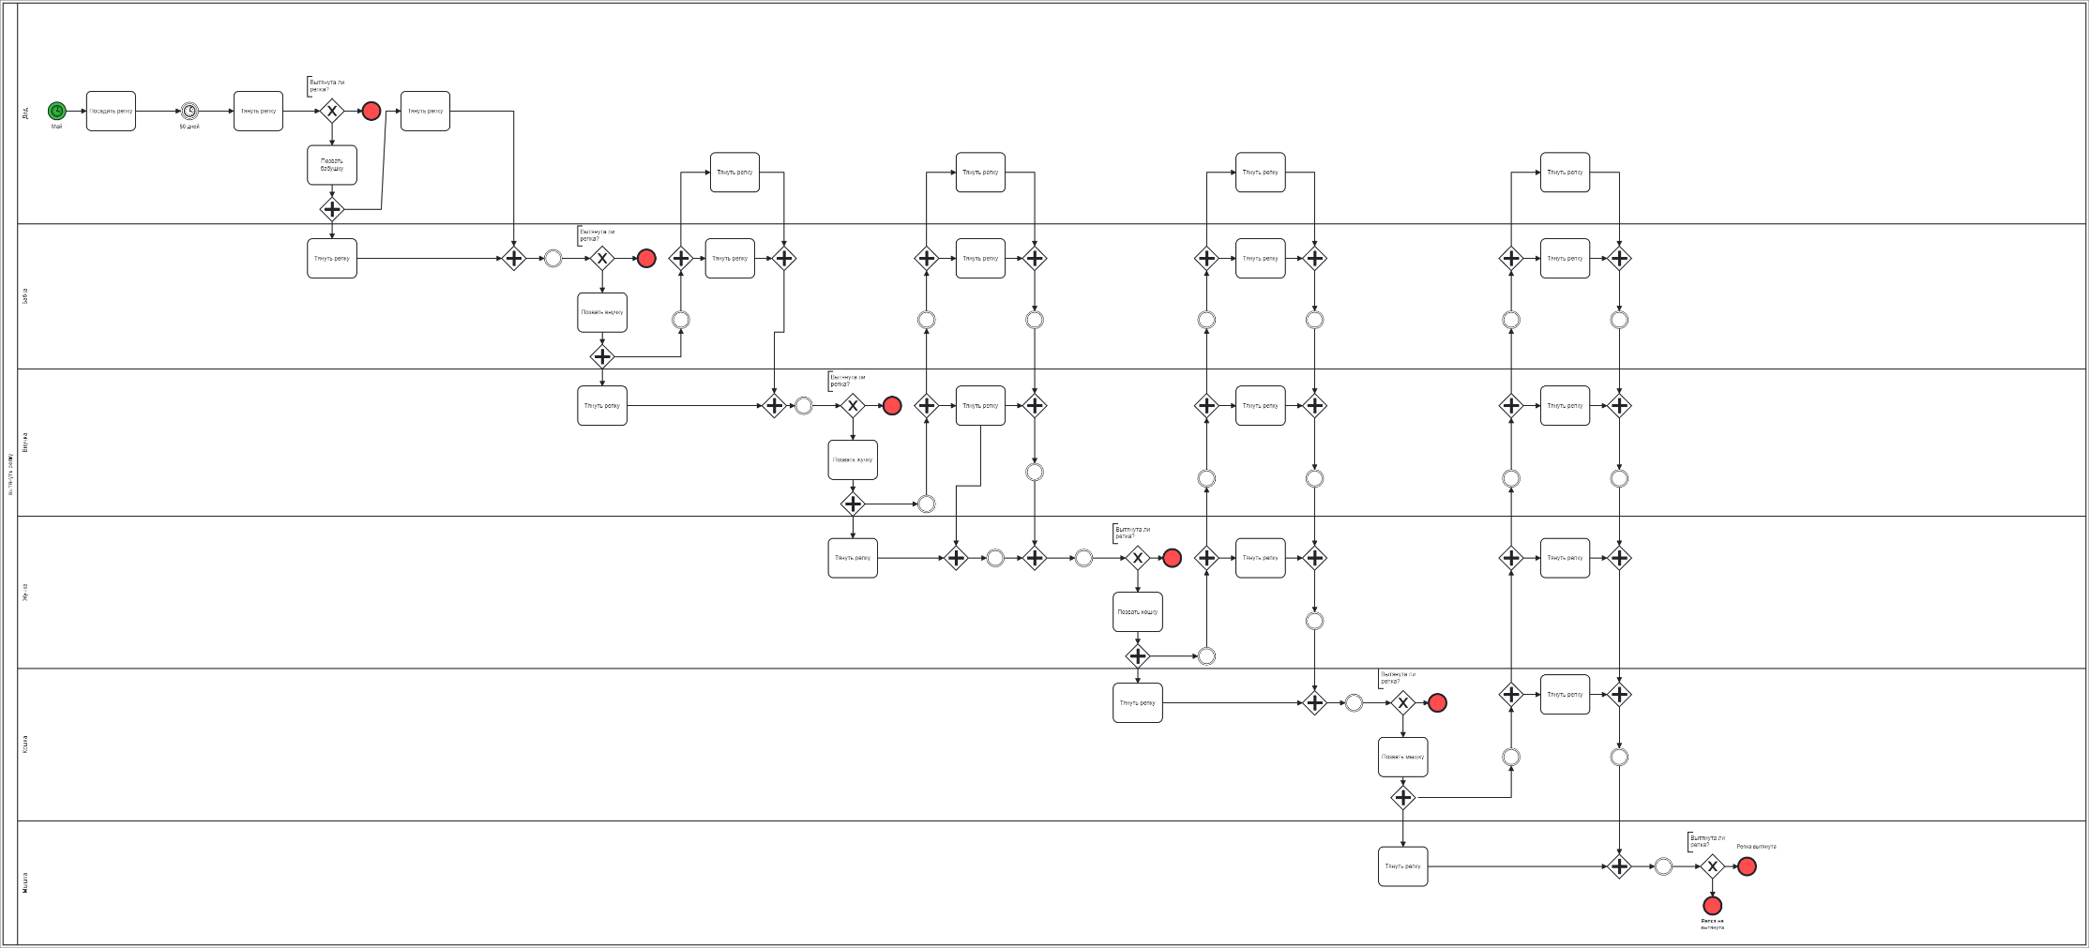

Рисунок – BPMN диаграмма процесса «Посадить репку»

На рис. 2-5 представлены приближенные фрагменты BPMN-диаграммы «Посадить репку».

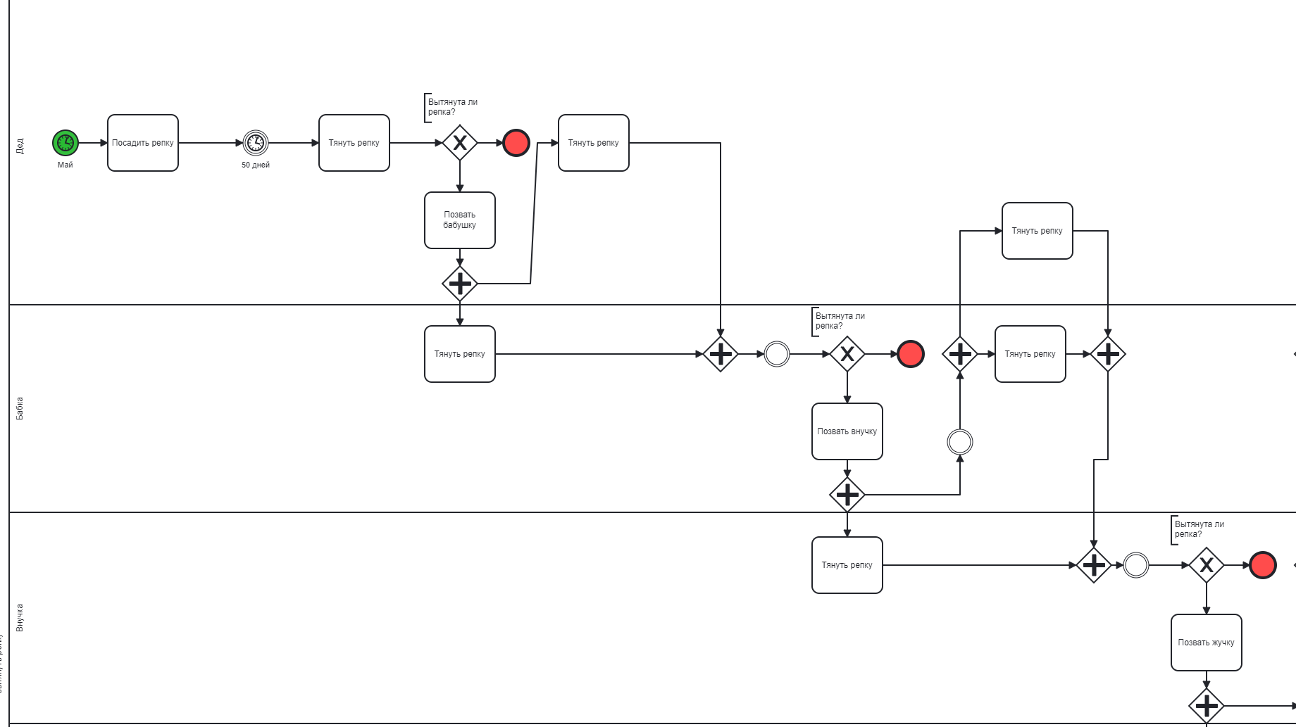

Рисунок – Подпроцессы для «Деда» и «Бабка»

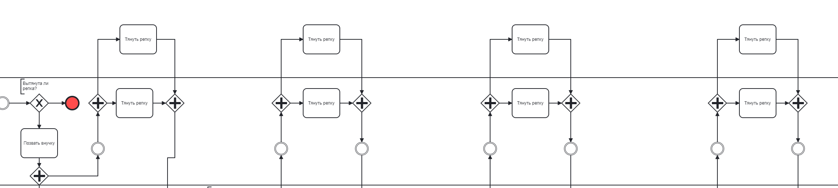

Рисунок – Подпроцессы для «Деда» и «Бабки»

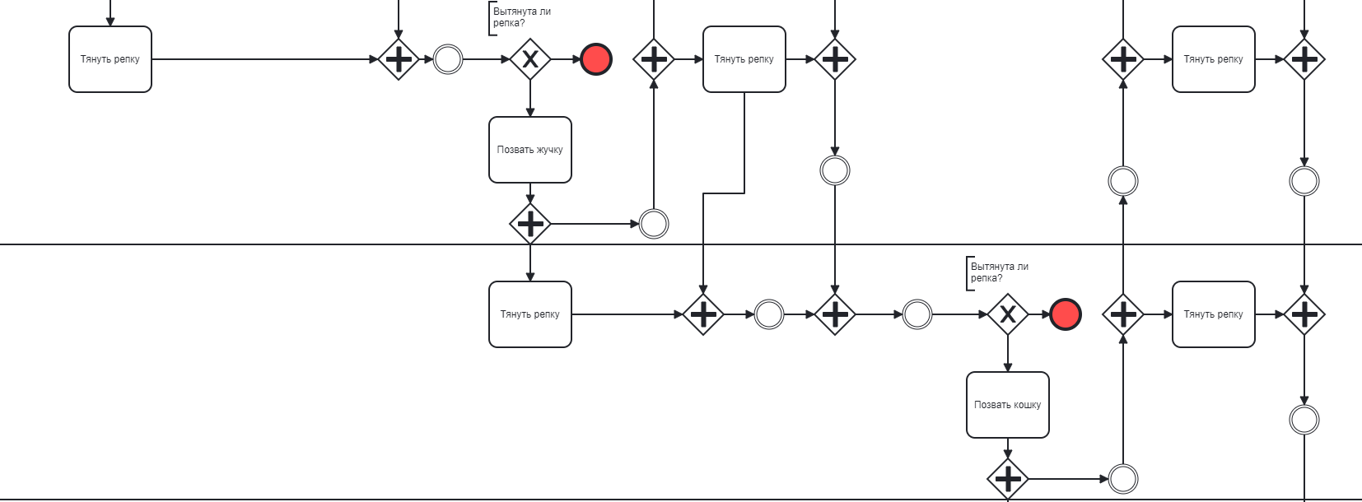

Рисунок – Подпроцессы для «Внучка» и «Жучка»

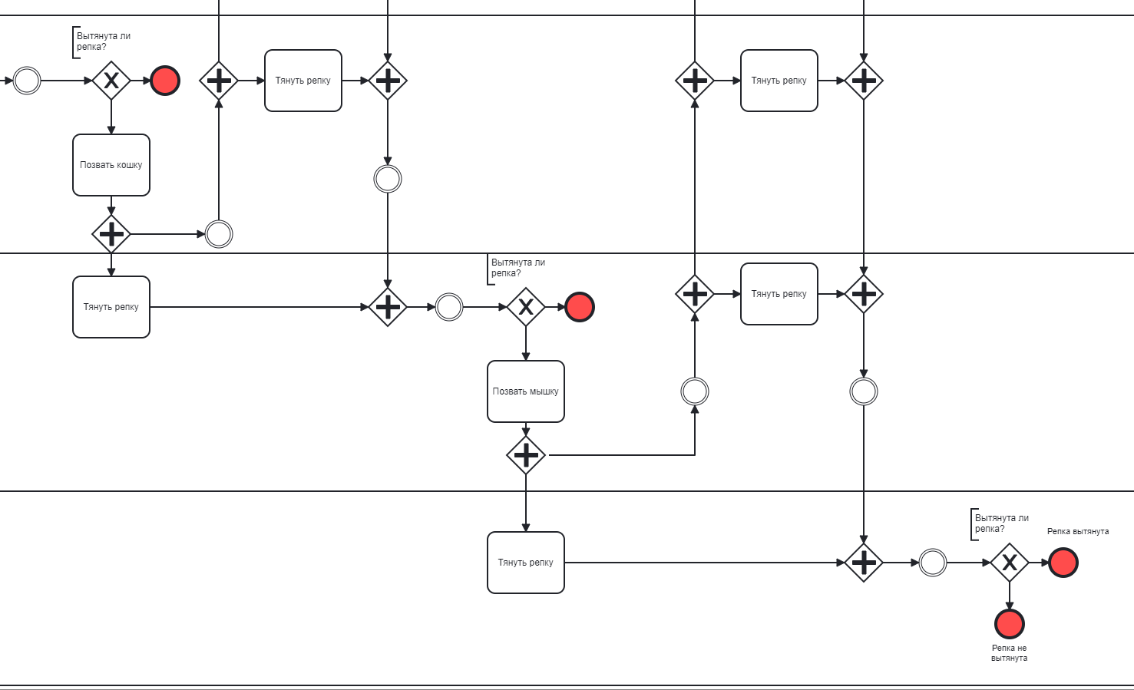

Рисунок – Подпроцессы для «Кошка» и «Мышь»

# Задание 2

На рис. 6 представлен процесс «Нанять сотрудника». На рис. 7-9 представлены описания подпроцессов для процесса «Нанять сотрудника».

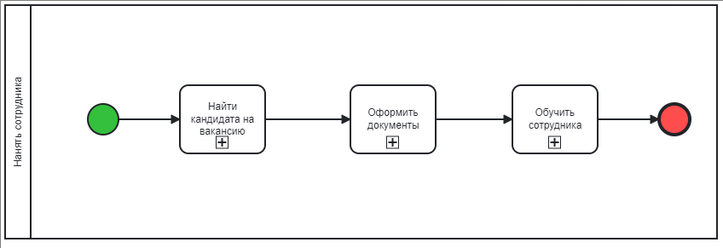

Рисунок – Процесс «Нанять сотрудника»

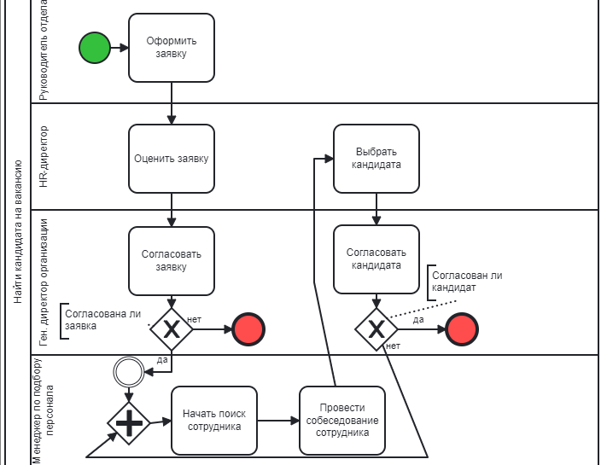

Рисунок – Подпроцесс «Найти кандидата на вакансию»

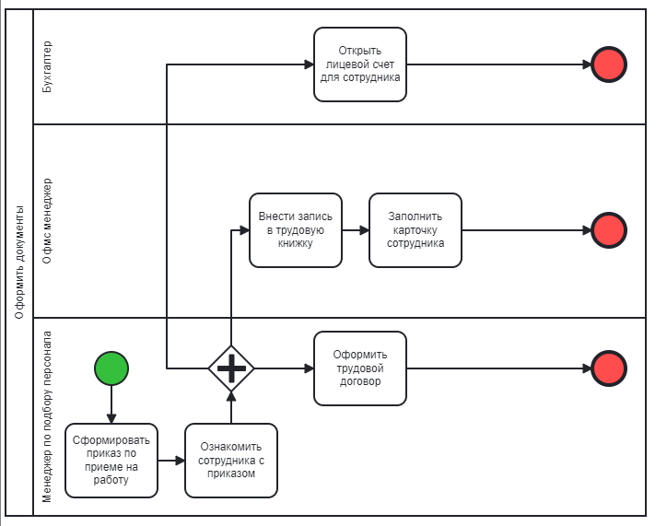

Рисунок – Подпроцесс «Оформить документы»

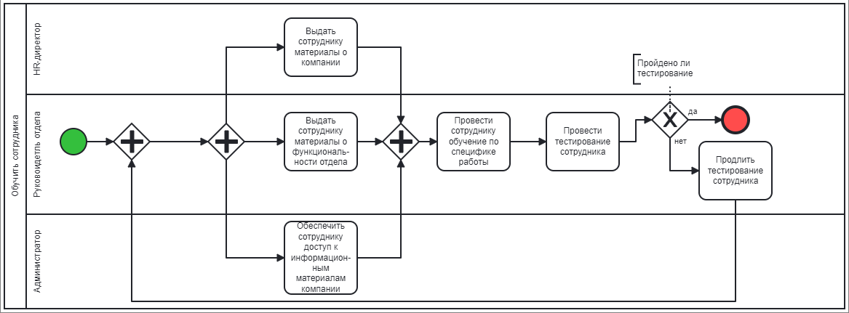

Рисунок – Подпроцесс «Обучить сотрудника»

**Результат работы:** построены и сохранены в файле текстового формата бизнес-процессы, а также представлен преподавателю в конце практического занятия в виде отчета.

# Список информационных источников

1. Каменнова М. С., Крохин В. В., Машков И. В. Моделирование бизнеспроцессов. В 2 ч. Часть 1 [Электронный ресурс]: Учебник и практикум для вузов. М.: Юрайт, 2021. 282 с. Режим доступа: https://urait.ru/bcode/469152 (Дата обращения 05.09.2024)
2. Грекул В. И., Коровкина Н. Л., Левочкина Г. А. Проектирование информационных систем. М.: Юрайт, 2020. 385 с. – Режим доступа: https://urait.ru/bcode/450997 (Дата обращения 05.09.2024)